*6Федеральное государственное бюджетное образовательное учреждение высшего образования*

# «Московский государственный технический университет



ФАКУЛЬТЕТ ____ИНФОРМАТИКА И СИСТЕМЫ УПРАВЛЕНИЯ________

КАФЕДРА ______КОМПЬЮТЕРНЫЕ СИСТЕМЫ И СЕТИ (ИУ6)___________

# О т ч е т

**по лабораторной работе № 1**

**Название лабораторной работы: Введение в SQL**

**Дисциплина: Базы данных**

Студент гр. ИУ6-34Б  **18.09.2024 Севастьянов А.А.**



(Подпись, дата) (И.О. Фамилия)

Преподаватель  **18.09.2024 Скворцова М. А.**

(Подпись, дата) (И.О. Фамилия)

Москва, 2024

**Цель:** первое практическое задание заключается в знакомстве со средой pgAdmin и написании SQL-запросов с использованием оператора SELECT.

**Задачи:** получить опыт взаимодействия с консолью psql (Shell), ознакомится со средой pgAdmin, изучение основ языка SQL. Для модельной базы должны быть составлены хотя бы 4 произвольных SELECT-запроса.

**Решение:**

Выберем 4 задачи для отработки команды SELECT:

1. Добавить столбец с значением третьей части стоимости билета.
2. Извлечь данные о перелетах за период с '2017-07-18' по '2017-07-19'
3. С помощью OVER определить среднее значение стоимости по тарифу билета (бизнес/эконом/комфорт)
4. Воспользовавшись WITH собрать в одну таблицу данные связанные с вылетом определенного пассажира. На основе получившейся сущности определить сколько самых дорогих билетов было куплено в каждом аэропорте, кроме аэропортов начинающихся с буквы «P». (самый дорогой билет — билет с максимальной стоимостью в своем тарифе (бизнес/эконом/комфорт))

Для решения первой задачи воспользуемся ALTER TABLE для добавления столбца в таблицу, UPDATE для установки значения в новом столбце и ROUND для расчета этого значения (рисунок 1)

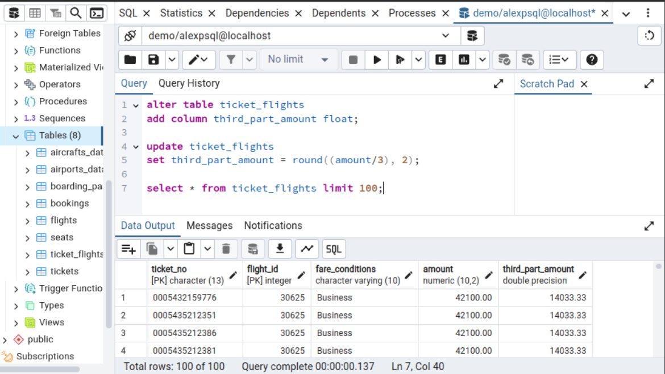

рисунок 1 – инициализация нового столбца

Для решения второй задачи воспользуемся WHERE, чтобы задать условие отбора, BETWEEN AND для задания искомого диапазона, а также ORDER BY DESC для сортировки найденных строк данных по убыванию id вылетов. (рисунок 2)

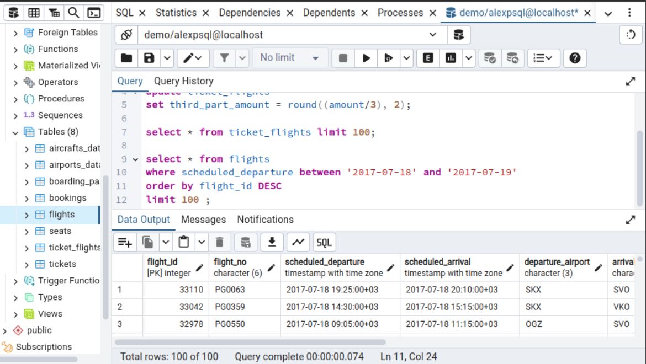рисунок 2 – Выборка данных в диапазоне

Для решения третьей задачи воспользуемся OVER PARTITION BY для разбиения данных по признаку fare_conditions и AVG для расчета среднего арифметического по разделенным данным. (рисунок 3)

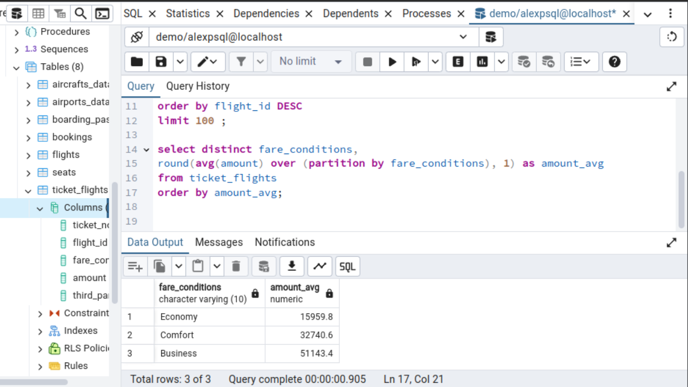рисунок 3 – среднее значение по тарифам

Для решения четвертой задачи воспользуемся конструкцией WITH AS для создания новой сущности info_ticket, содержащий основную информацию, необходимую пассажиру (см рисунок 4).

С помощью WHERE LIKE выберем данные с кодом страны подходящим под маску «R%», используя LIMIT 3 выберем первые 3 подходящие строки. (рисунок 4)

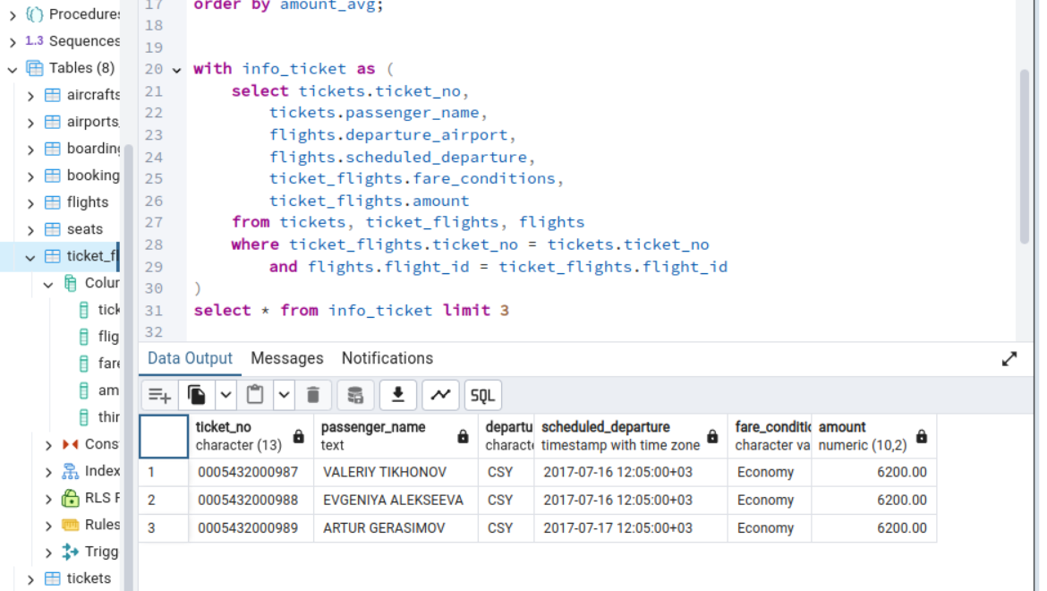рисунок 4 – новая сущность

Само решение задачи 4 приведено на рисунке 5.

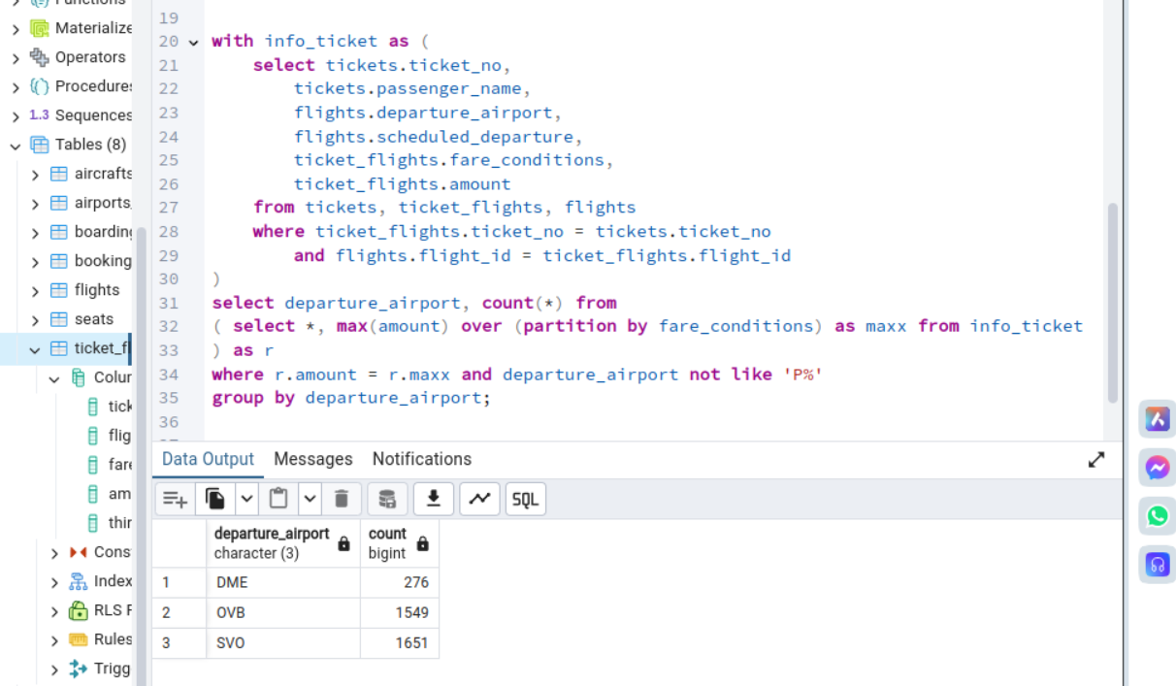рисунок 5 — решение задачи 4

**Вывод:**  В результате работы были изучены основные принципы работы с СУБД PostgreSQL. Были разработаны решения для поставленных четырех модельных задач. А также применены запросы с функцией AVG, с конструкциями WHERE, WITH, GROUP BY, OVER, PARTITION BY и др.

**Лабораторная работа 2**

**Цель:**

Данная лабораторная работа призвана сформировать у студента понимание особенностей хранения данных приложения в РСУБД, а также настройка и поддержка хранения данных.

**Задачи:**

* Получить теоретические знания по концептуальным картам.
* Ознакомится с нормализацией в БД.
* Изучение типов связей.
* Ознакомится с DDL операторами.
* Изучение типов данных.
* Научится добавлять записи в таблицы.
* Научиться удалять и изменять записи в таблице.
* Научиться контролю целостности данных.
* Ознакомиться с механизмами контроля, транзакциями и триггерами.

**Решение:**

**Часть 1. Проектирование схемы базы данных**

Создадим схему базы данных для отслеживания состояния студентов в университете.

База данных будет содержать 5 таблиц, некоторые из которых связаны. Подробное описание каждой таблицы приведено ниже:

1) students (Студенты) с полями:

student_id (PK) — индивидуальные номер студента

name — ФИО

birth_date — Дата рождения

city — Город рождения

admission_year — Год зачисления

Таблица связана с другой таблицей edu по первичному ключу со связью 1 — 1 .

2) groups (Группы) с полями:

group_id (PK) — Индивидуальные номер группы

students_amount — Число студентов в группе

exam_date — Дата экзамена

Таблица связана с другой таблицей edu по первичному ключу со связью 1 — M .

3) faculties (Факультеты) с полями:

faculty_code (PK) — Символьный код факультета

faculty_name — Название

dekan — Имя декана

place_amount — Число мест

Таблица связана с другой таблицей specs по первичному ключу со связью M — 1.

4) specs (Специальности) с полями:

spec_id (PK) — Индивидуальный код специальности

faculty_code — Символьный код факультета

spec_name — Название

Таблица связана с другой таблицей edu по первичному ключу со связью 1 — M.

5) edu (Обучение) с полями:

student_id (PK) — Номер студента

group_id — Номер группы

spec_id — Номер специальности

stipend — Стипендия

Таблица связана с другими таблицами students, group и specs по их первичным ключам.

Схема базы данных приведена на рисунке 1.

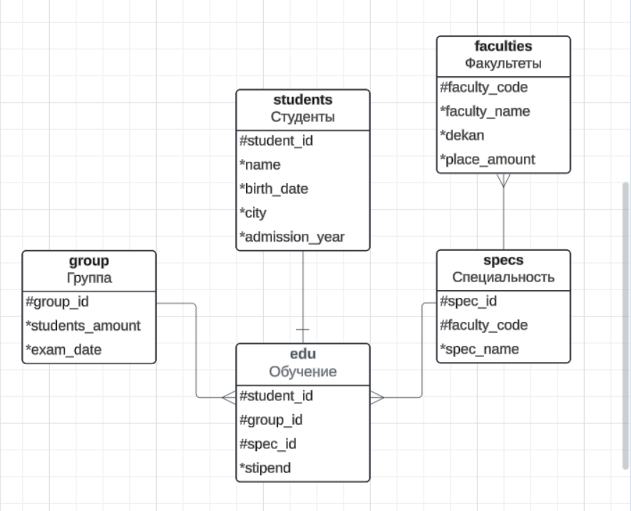

Рисунок 1 — Схема базы данных

**Часть 2. Создание и заполнения таблиц.**

Создание таблиц на примере таблицы edu рисунок 2:

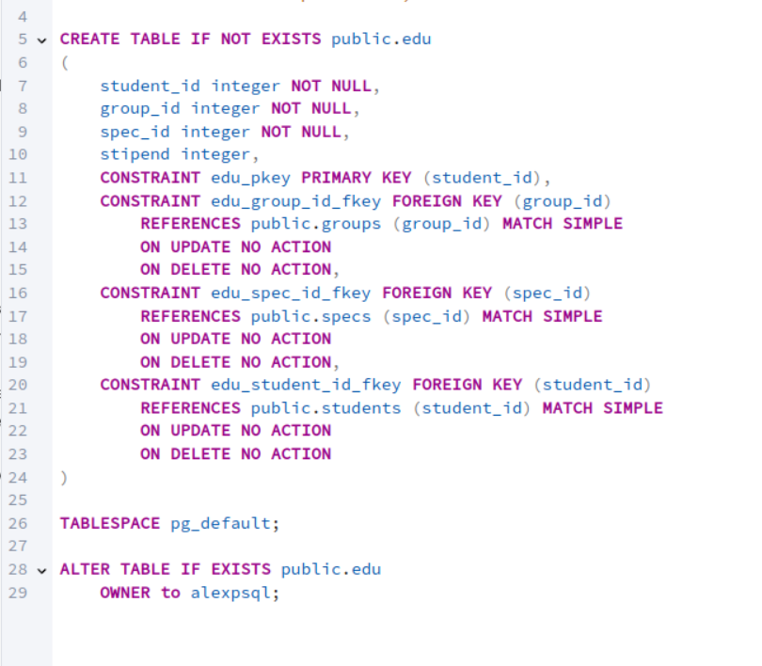Рисунок 2 — Создание таблицы edu

Заполнение таблицы проводилось в несколько этапов:  
1) Написание скрипта на ЯП Python для генерации значений (генерация проводится с контролем всех сопутствующих связей):

Приведен только сегмент кода связанный с заполнением таблицы edu, чтобы не нагружать отчет.

def make_edus(fac, spec, student, group):

df = pd.DataFrame()

df['student_id'] = student.index

tmp = group['students_amount']

for i in range(len(df.student_id)):

id = random.choice(tmp.index)

df.loc[i, 'group_id'] = id

tmp.loc[id] -= 1

if tmp.loc[id] == 0:

tmp = tmp.drop(id, axis=0)

tmp = fac[['faculty_code', 'place_amount']]

for i in range(len(group.index)):

id = random.choice(tmp.index)

sp = random.choice(faculties[tmp['faculty_code'][id]])

df.loc[df.group_id == i, 'spec_id'] = spec[spec.spec_name == sp].index[0]

tmp.loc[id, 'place_amount'] -= 25

if tmp.loc[id, 'place_amount'] // 25 == 0:

tmp = tmp.drop(id, axis=0)

df = df.astype('int')

grants = [0, 3500, 4500, 5700, 15000]

df['stipend'] = random.choices(grants, weights=[0.5, 0.2, 0.2, 0.15, 0.05], k=len(df.student_id))

# df.to_csv('edu.csv', index=False)

def main():

student = make_students()

group = make_groups()

fac = make_facs()

spec = make_specs(fac=fac)

make_edus(fac=fac, spec=spec, student=student, group=group)

2) После отработки скрипта были созданы соответсвующие csv файлы, преобразованные далее в таблицы в консоли psql с помощью команды \COPY … FROM … CSV;

3) В результате были заполнены ранее созданные таблицы нашей базы данных.

**Часть 3. Операторы манипулирования.**

На рисунке 1 приведен пример запроса для получения списка студентов, принадлежащих группе под номером 15.

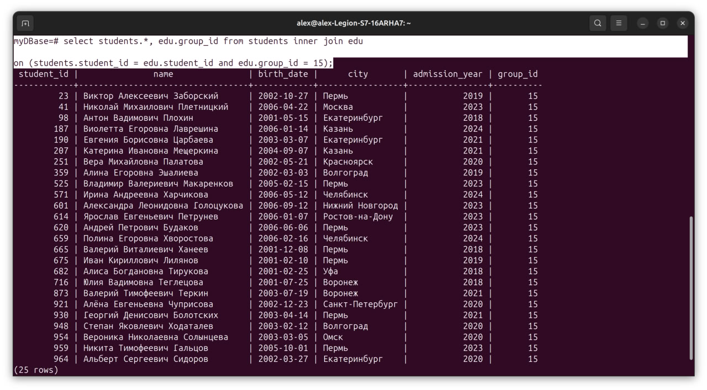

Рисунок 1 — список 15ой группы

На рисунке 2 приведен пример запроса для получения среднего значения стипендии в каждой группе.

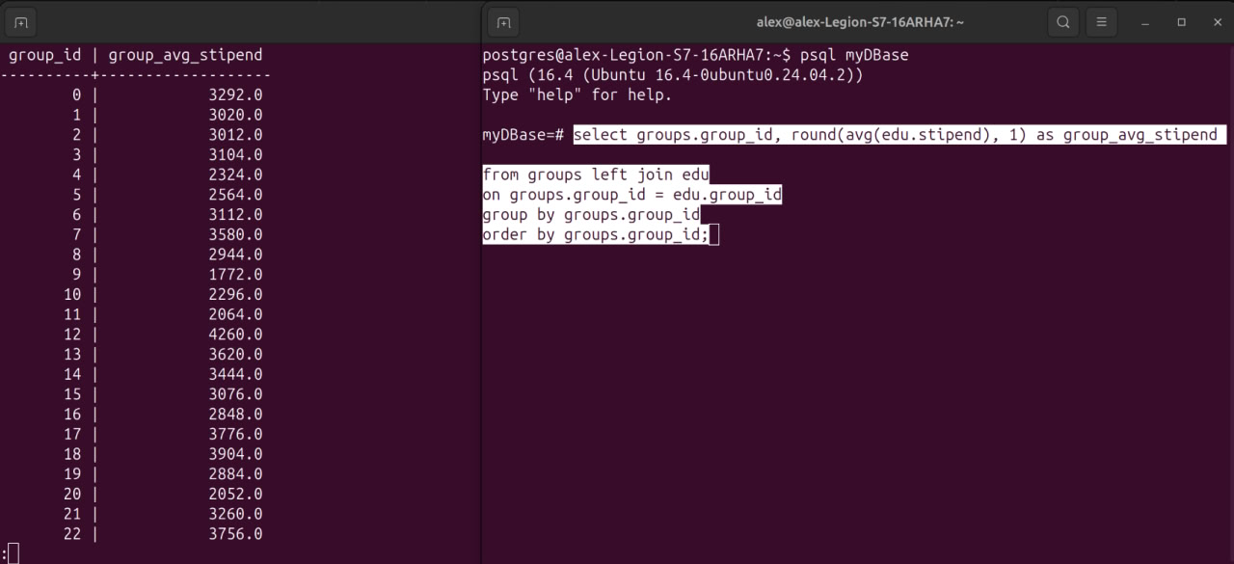

Рисунок 2 — средняя стипендия по группе

На рисунке 3 приведен пример запроса для получения информации о принадлежности каждой группы к тому или иному факультету и специальности

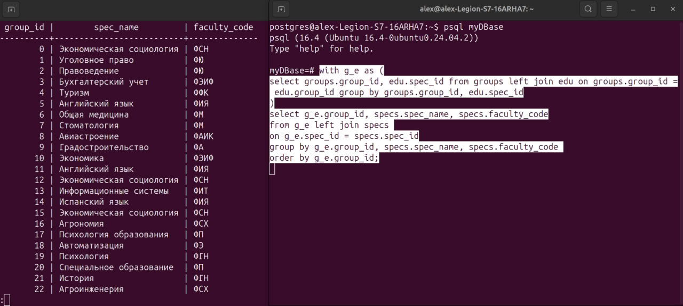

Рисунок 3 — группа | факультет

На рисунке 4 приведен пример запроса для добавления информации о студенте.

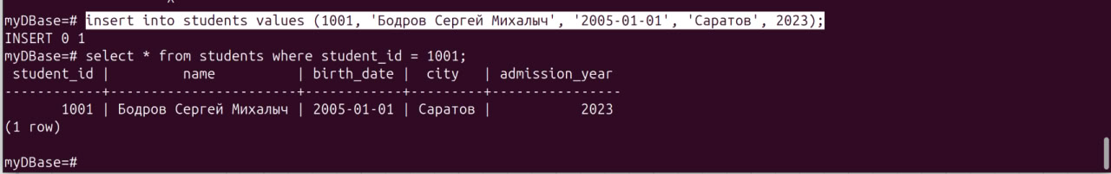

Рисунок 4 — insert команда

На рисунке 5 приведен пример запроса для изменения числа студентов в группе, в которую был только что добавлен новый студент.

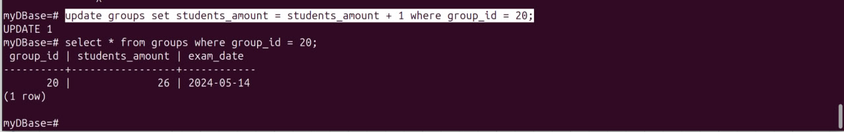

Рисунок 5 — изменение students_amount

На рисунке 6 приведен пример запроса для добавления ограничения CHECK, проверяющего, чтобы у всех факультетов число мест было <= 100.

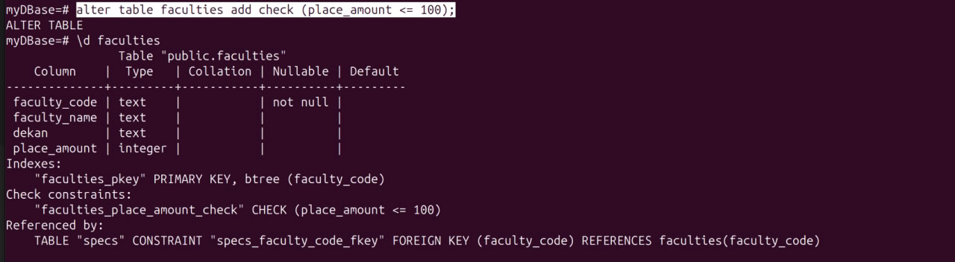

Рисунок 6 — check

На рисунке 7 приведен пример запроса для проверки работы нашего ограничения CHECK.

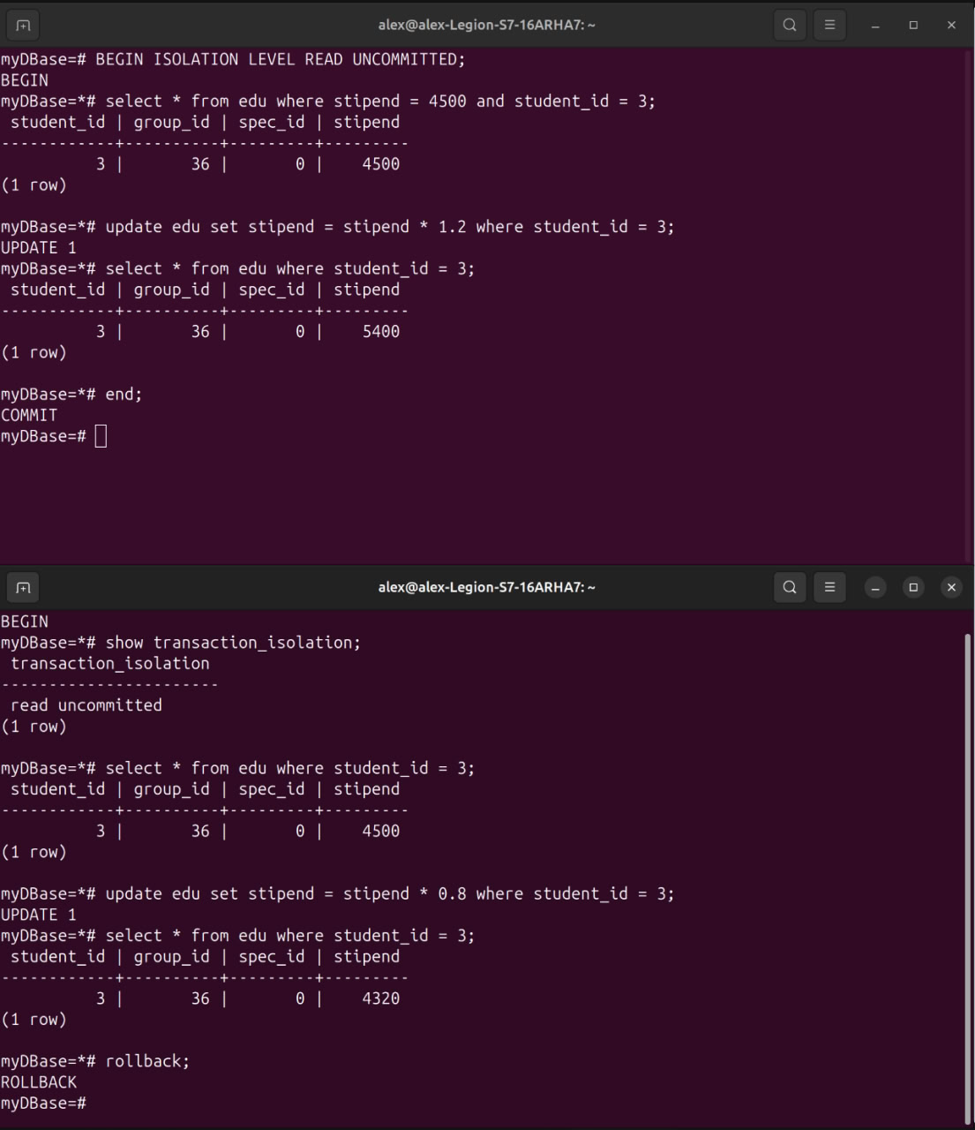

Рисунок 7 — проверка check

**Часть 4. Контроль целостности данных.**

Научимся работать с уровнями изоляции.

1) READ UNCOMMITTED и READ COMMITTED в psql эти уровни работают одинаково. Развернем две параллельные транзакции на разных терминалах и будем наблюдать за изменениями (рисунок 8).



Рисунок 8 — read (un)committed

Видим, что вторая транзакция работает с изменяющимися в текущий момент времени данными, именно поэтому значение stipend равняется 4320, что = 5400 * 0,8.

Таким образом этот уровень изоляции предусматривает работу с изменяющимися таблицами (использует актуальное в данный момент состояние таблицы) и ждет окончания параллельной транзакции в случае, если они работают с одними и теми же данными.

2) REPEATABLE READ . Развернем две параллельные транзакции. (рисунок 9)

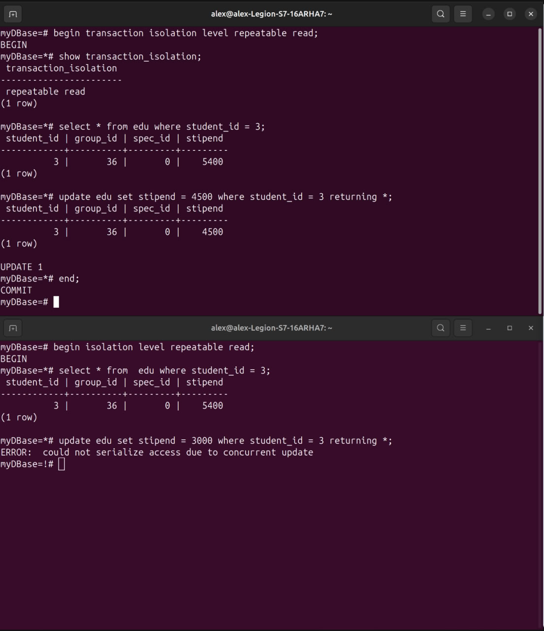

Рисунок 9 — repeatable read

Видим, что при попытке записать значение в только что измененную ячейку привело к конфликту. В отличие от COMMITTED, этот уровень не ждет окончания параллельной транзакции, а просто сообщает нам об ошибке

3) SERIALISABLE . Развернем параллельные транзакции. (рисунок 10)

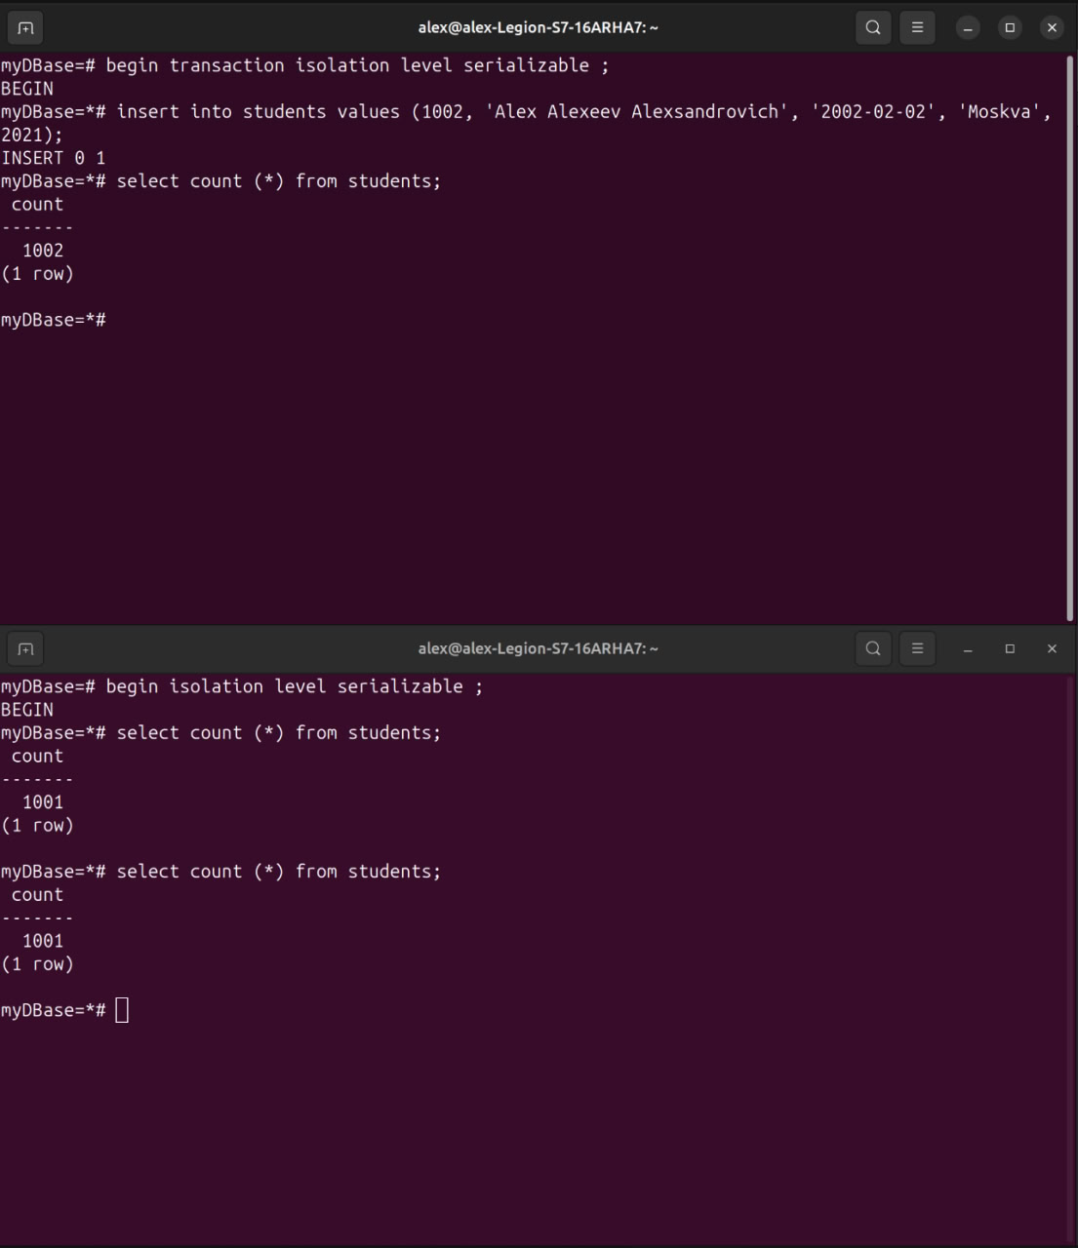

Рисунок 10 — serialisable

Видим, что при проверке аномалии «фантомы» мы подтвердили, что этот уровень аналогично REPEATABLE работает только с сохраненной при запуске версией базы данных, однако не останавливает работу в конфликтных ситуациях, а просто не выполняется по окончании.

Научимся работать с триггерами. Создадим триггер для контроля заполнения таблицы faculties, а именно ограничения ввода количества мест (>= 75) (рисунок 11)

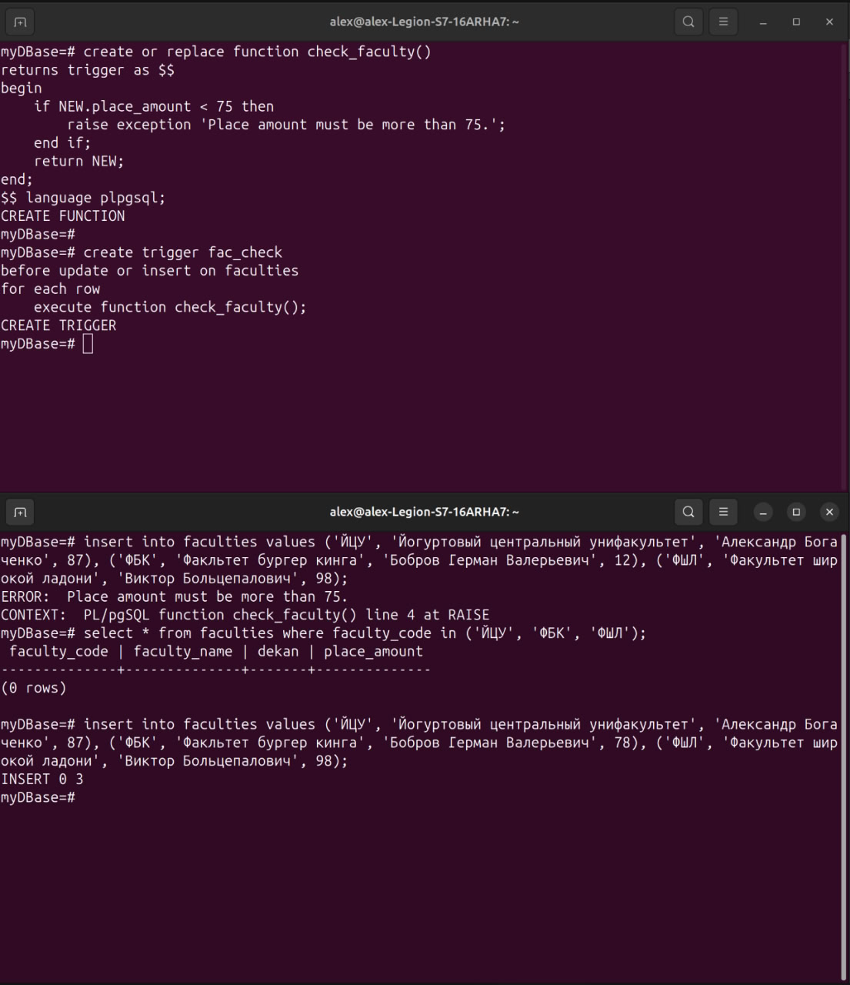

Рисунок 11 — триггер

На втором терминале можем убедиться, что триггер отрабатывает корректно.

Вывод: В ходе данной лабораторной работы мы научились создавать, заполнять и редактировать таблицы в базе данных, работать с транзакционными уровнями изоляции, а так же писать триггеры для команд редактирования таблицы.

**Лабораторная работа 3**

**Цель:**

* Сформировать у студента понимание особенностей создания аналитических баз данных и умение их настраивать и поддерживать.

**Задачи:**

* Получить теоретические знания денормализации.
* Узнать о основных методах денормализации.
* Ознакомится с массивами.
* Научится (изменять\добавлять\удалять) данные в массиве с помощью встроенных операций.
* Более подробно узнать о типе данных JSON.
* Узнать о ролях и пользователях.
* Научиться пользоваться командами для того, чтобы (определять\отзывать) доступ к данным, GRANT и REVOKE.
* Научится упрощать запросы к БД с помощью представлений.

**Решение:**

**Часть 1. Проектирование схемы базы данных**

Так как в ходе лабораторной работы будет производится работа с большими объемами данных, то проектировать архитектуру как в лабораторной 2 становится проблематично из-за ее сложных связей. Слегка упростим нашу схему объединив некоторые таблицы друг с другом. Новая схема представлена на рисунке 1.

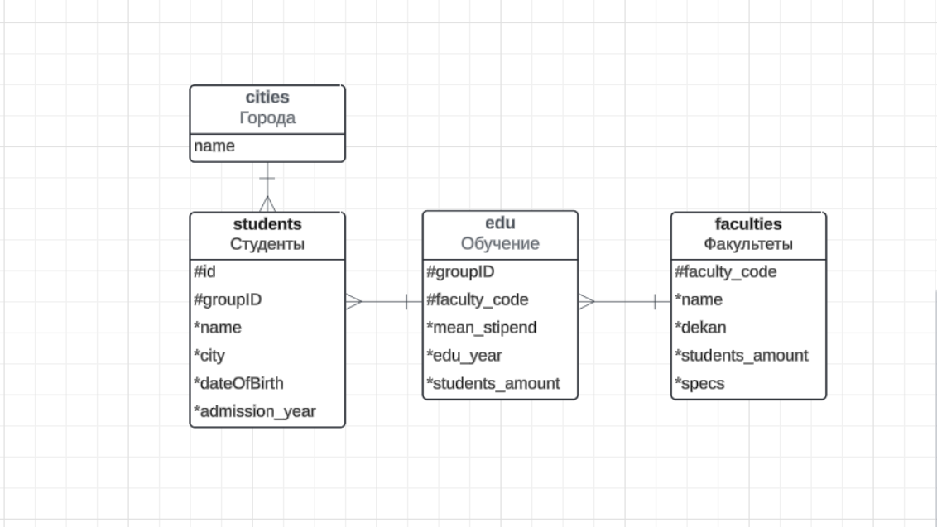**Рисунок 1 — Схема базы данных simpleStudBase**

**Часть 2. Создание и заполнения таблиц**

Теперь составим SQL скрипты для создания и заполнения отраженных на схеме таблиц. (см рисунок 2 — 5):

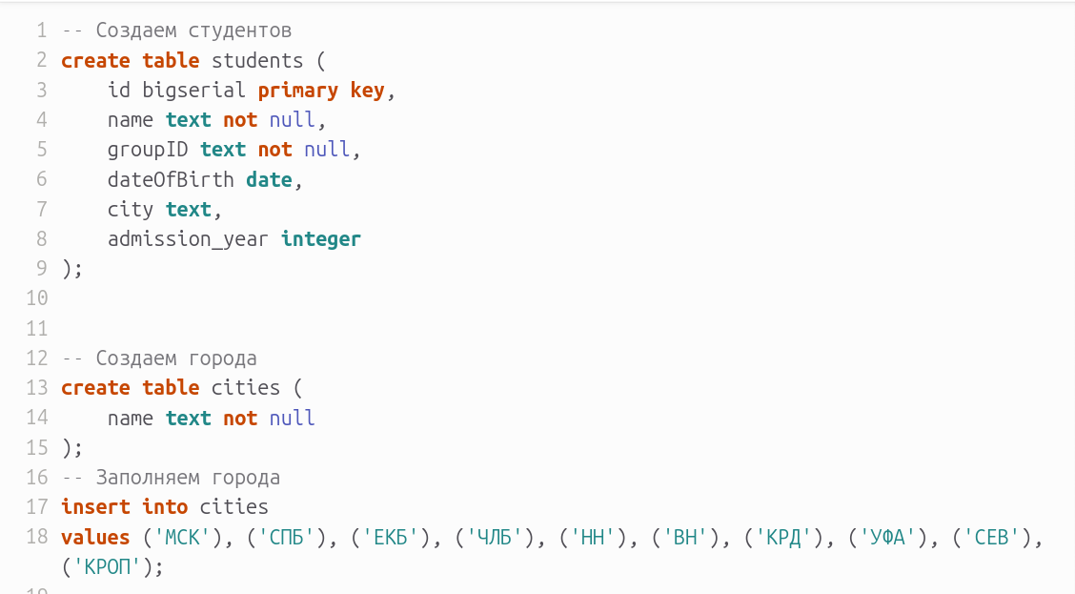**Рисунок 2 — Создание таблиц students и cities**

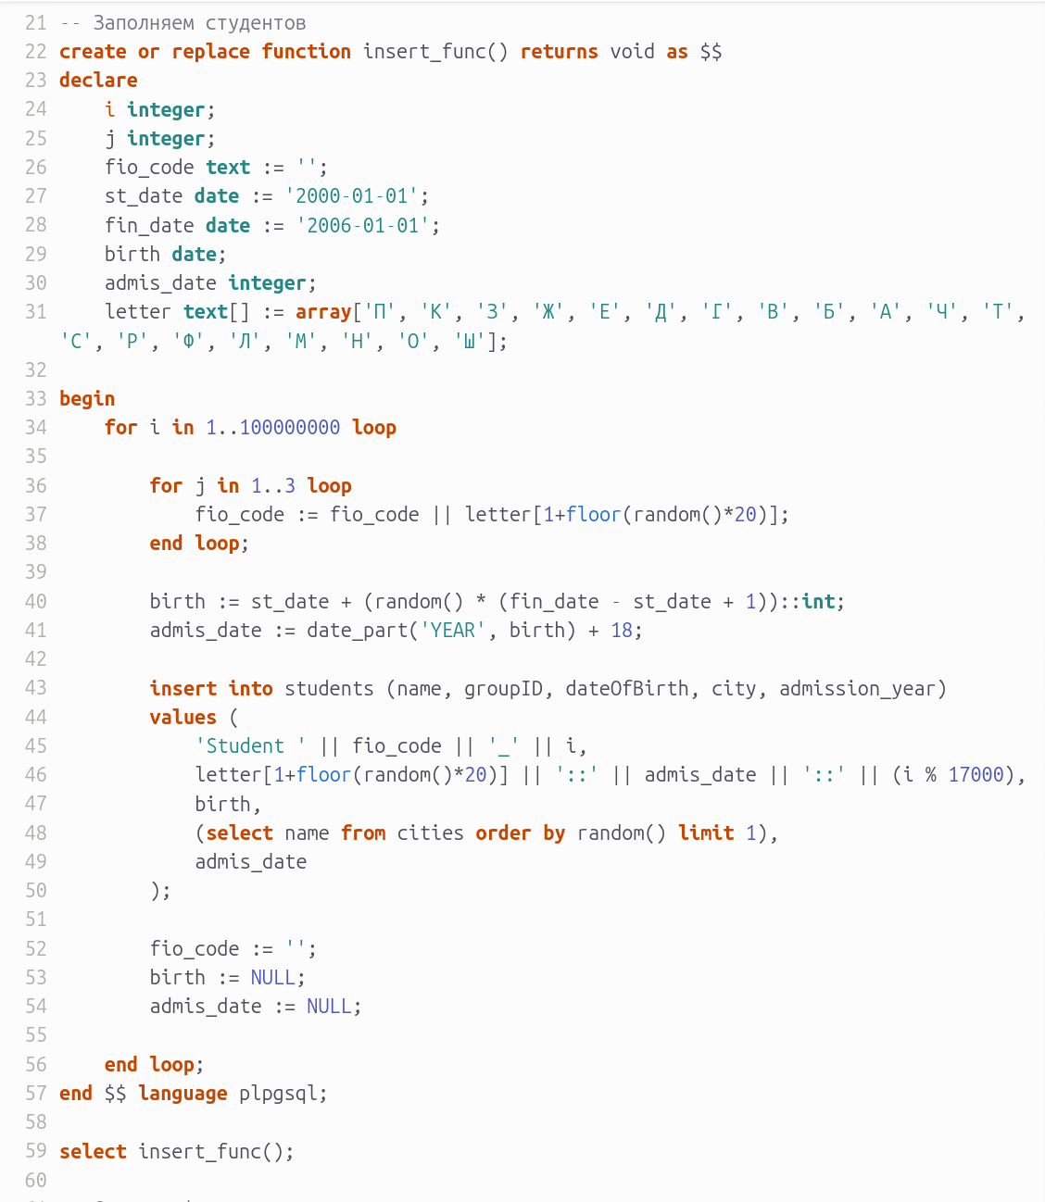**Рисунок 3 — Заполнение таблицы students**

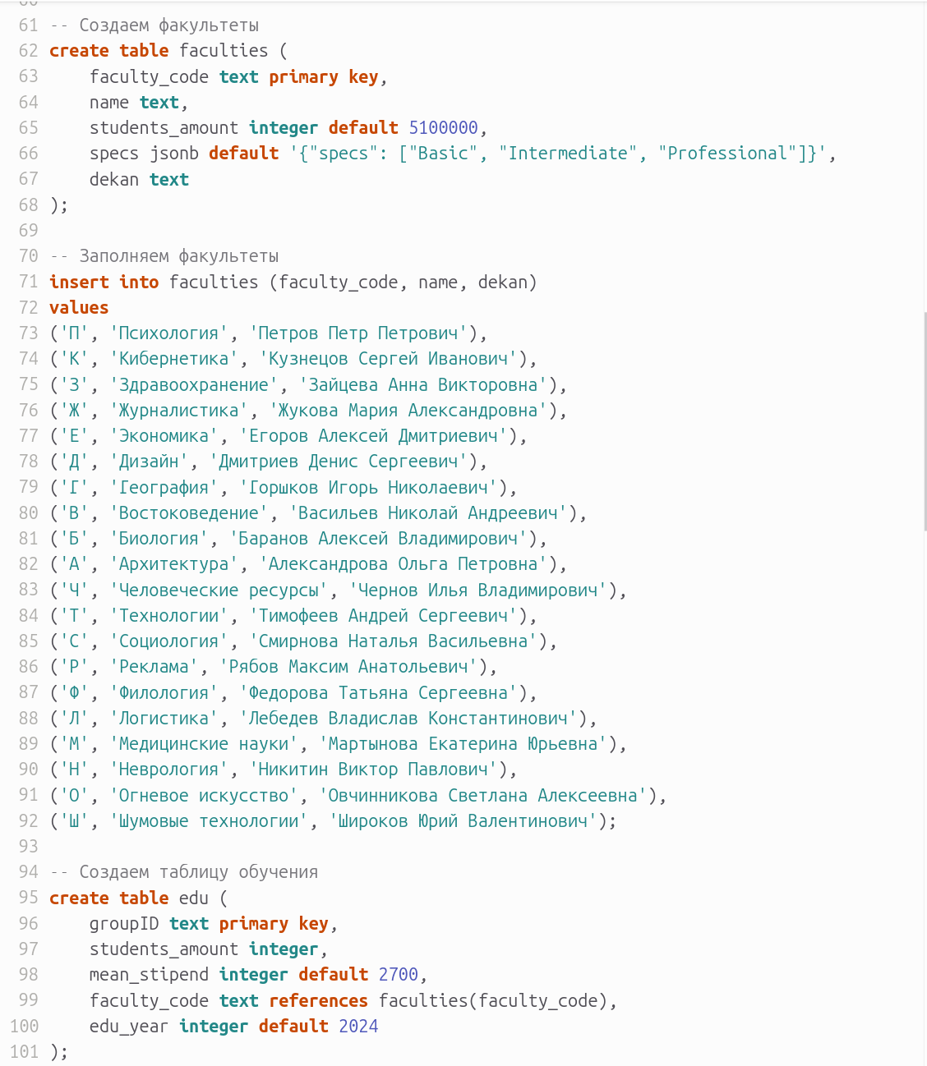**Рисунок 4 — Заполнение таблицы faculties**

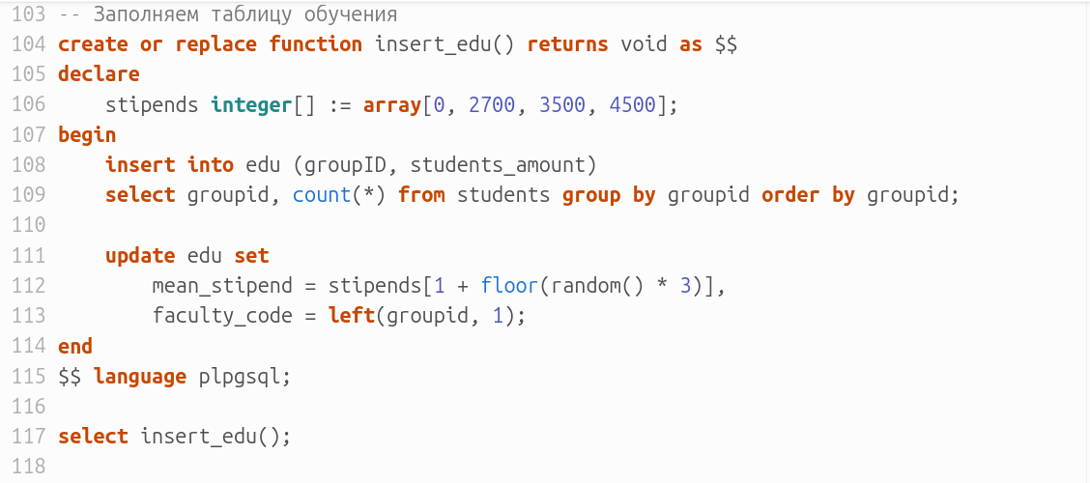**Рисунок 5 — Заполнение таблицы edu**

**Часть 3. Работа с пользователями и тестирование**

Создадим базу новую базу данных под названием simpleStudBase.

Создадим пользователя test со своим паролем и доступом к базе данных. (см. рисунок 6)

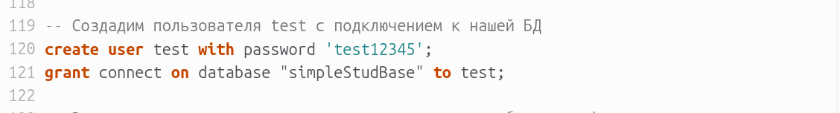**Рисунок 6 — Создание пользователя**

Предоставим новому пользователю test некоторые привилегии. (см. рисунок 7 — 9)

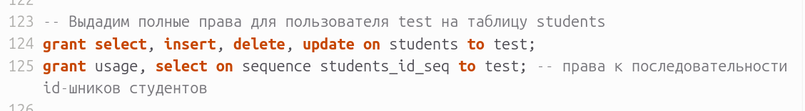**Рисунок 7 — Предоставление полного доступа к таблице Students**

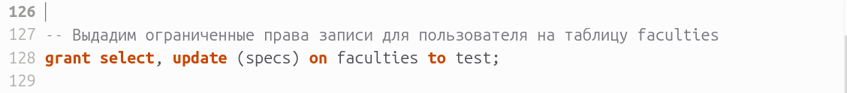**Рисунок 8 — Привилегия на чтение таблицы и обновление столбца таблицы faculties**

**Рисунок 9 — Привилегия на чтение таблицы edu**

Создадим представление, которое будет показывать, сколько учеников учится на том или ином факультете. (см. рисунок 10)

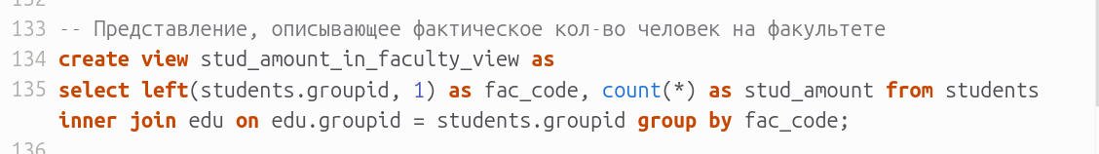**Рисунок 10 — Создание представления**

Теперь создадим роль test_role, которой выдадим права на работу с нашим представлением, а также изменением некоторых полей таблицы edu. (см. рисунок 11)

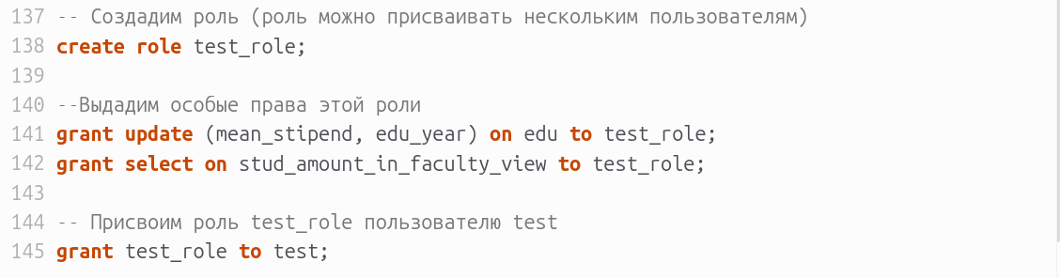**Рисунок 11 — Создание и описание роли test_role**

Протестируем права доступа нашего пользователя к таблицам проведя несколько операций по выборке/добавлению/удалению/обновлению записей в нашей базе данных simpleStudBase. (см. рисунок 12 - 15)

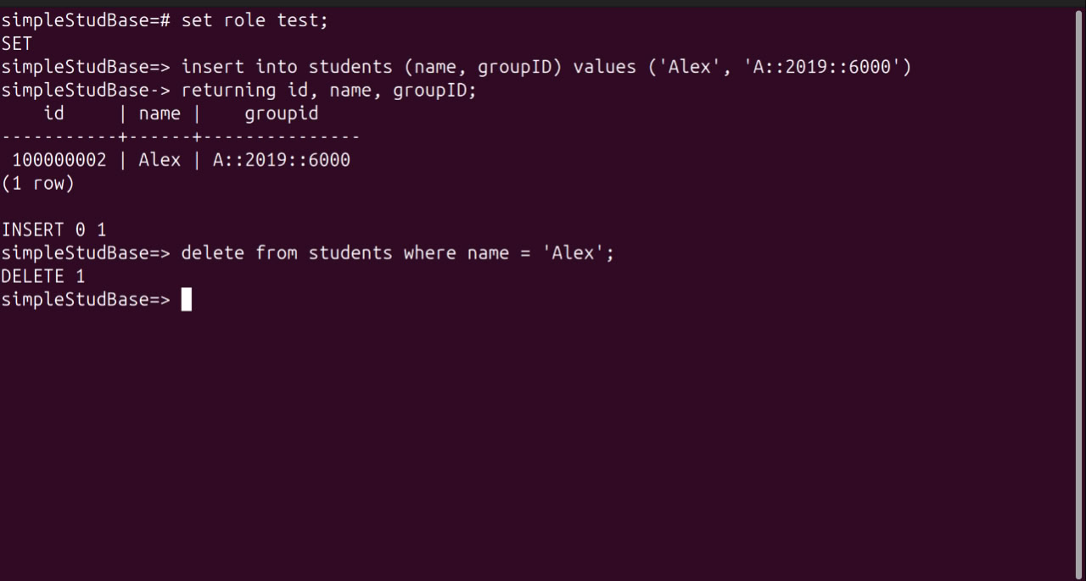**Рисунок 12 — Добавление и удаление записей в таблице students**

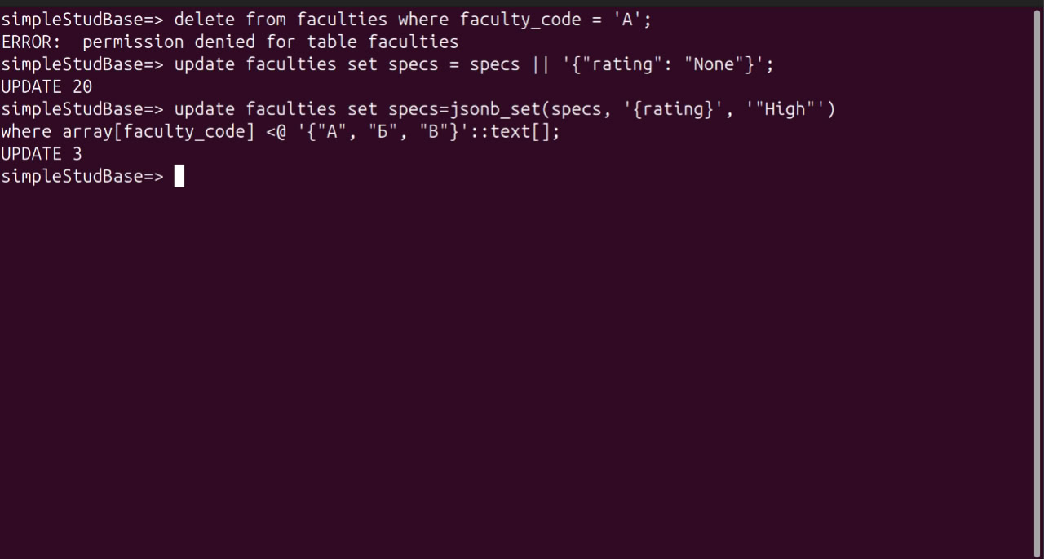**Рисунок 13 — Отказ в удалении записей за неимением прав, а также обновление записей таблицы faculties**

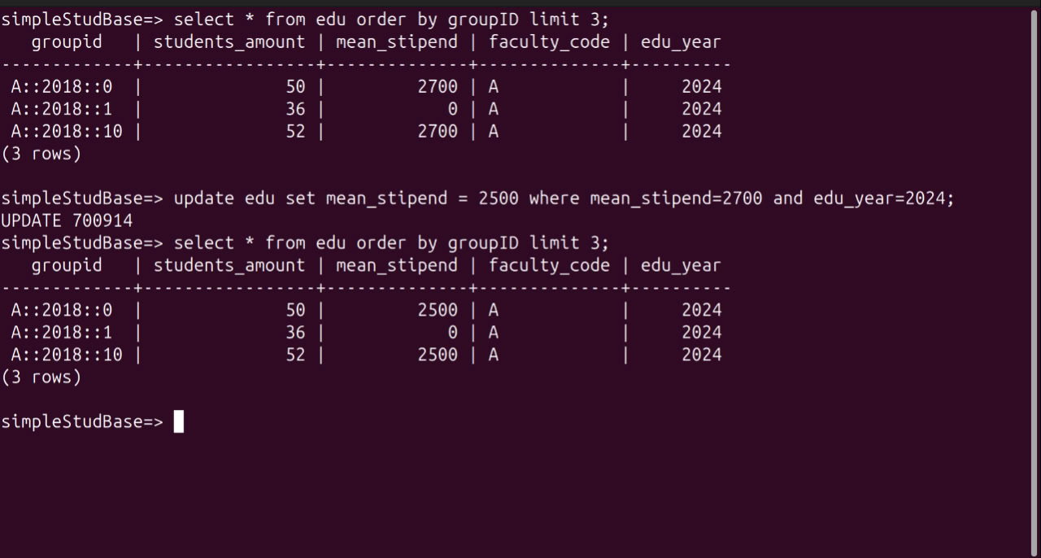**Рисунок 14 — Выборка и обновление записей таблицы edu**

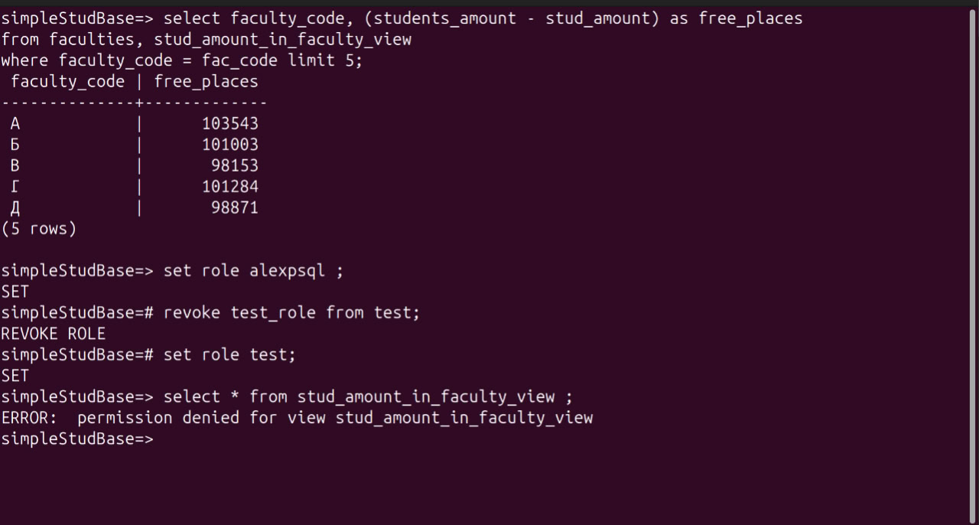**Рисунок 15 — Запрос с представлением, снятием роли с пользователя, и как следствие — потерей права на работу с представлением**

**Вывод:** В ходе лабораторной работы мы научились работать с большими объемами данных, обрабатывать данные типа json и array, а также создавать и описывать логику работы пользователей, ролей и представлений.